Załącznik nr 4 do siwz
Opis przedmiotu zamówienia: odzież robocza
Koszula  (bluza letnia) | barwa fluorescencyjna czerwona, zgodnie z Polską Normą ¹⁾ ⁻ pkt. 1)
Koszula  (bluza letnia) | materiał o oporze pary wodnej nie większy niż 5m² x Pa/W
Koszula  (bluza letnia) | gramatura 240 - 260 g/ m² zawartość bawełny 55-65 %
Koszula  (bluza letnia) | długi rękaw, stójka, mankiet z regulacją, zapinany na metalowe (nierdzewne) zatrzaski, przy mankiecie rozcięcie o długości około 12cm
Koszula  (bluza letnia) | koszula zapinana na metalowe (nierdzewne) zatrzaski
Koszula  (bluza letnia) | karczek z tyłu przechodzący do przodu, z tyłu poniżej karczka dwie zakładki
Koszula  (bluza letnia) | z przodu na wysokości klatki piersiowej dwie naszywane kieszenie o wymiarach około 13cm x 17cm, umieszczone symetrycznie po obu stronach z otworami przykrytymi klapkami zapinanymi na metalowe zatrzaski, w lewej klapce wlot na długopis
Koszula  (bluza letnia) | rękawy z podtrzymywaczami (zapinanymi na zatrzaski), umożliwiającymi podpięcie rękawów na wysokości łokcia
Koszula  (bluza letnia) | na lewym rękawie (na wysokości ramienia) naszywana kieszonka o wymiarach około 11cm x 12 cm z trzema otworami, np.: na długopis
Koszula  (bluza letnia) | Nadruk na lewym rękawie na wysokości ramienia (na kieszonce o wymiarach 11cm x12cm) z wzorem graficznym systemu z materiału odblaskowego – pkt. 4c
Koszula  (bluza letnia) | naszywka z przodu odzieży po lewej stronie (nad lewą kieszenią)  z nazwą funkcji na materiale odblaskowym - pkt. 4b
Koszula  (bluza letnia) | z przodu na lewej kieszeni nadruk z logo Krakowskiego Pogotowia Ratunkowego (o średnicy 9 cm) z materiału odblaskowego - pkt. 5)
Koszula  (bluza letnia) | nadruk na plecach z nazwą funkcji z materiału odblaskowego – pkt. 4a
Koszula  (bluza letnia) | wstawki w kolorze ciemno-granatowym:  - stójka (strona wewnętrzna i zewnętrzna),  - karczek z tyłu przechodzący do przodu,  - mankiet i wykończenie rozcięcia przy mankiecie,  - kieszenie wraz z klapami,  - plisa zapięcia.

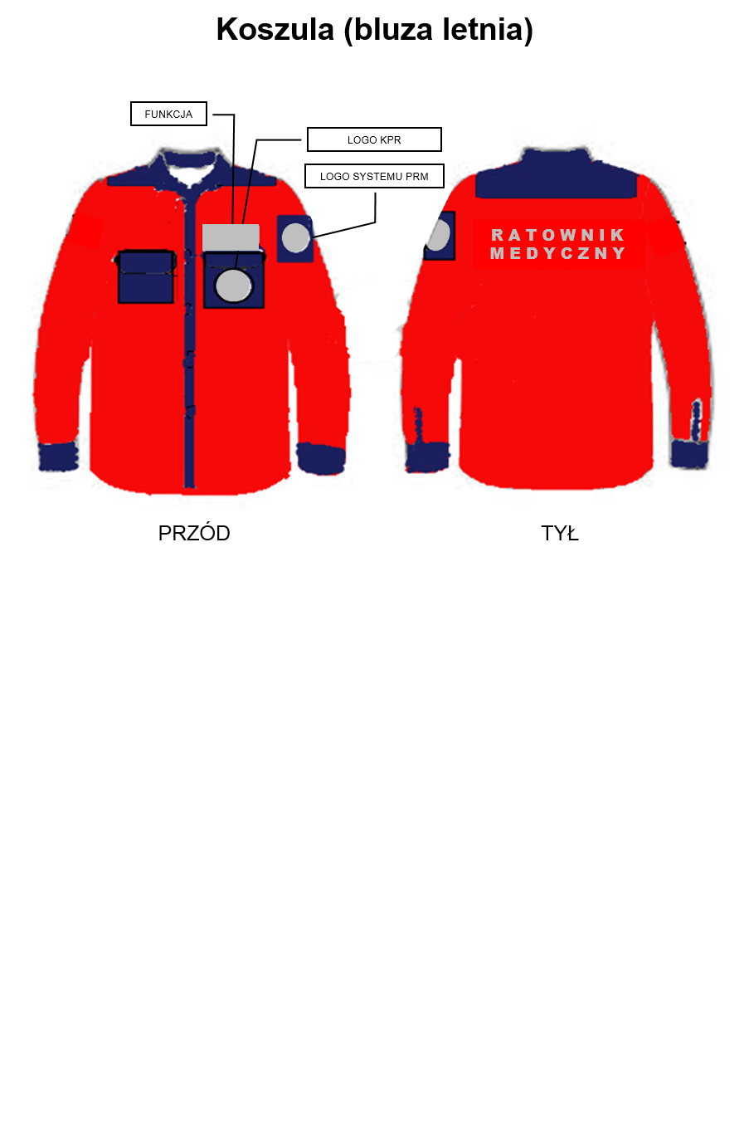
Spodnie  letnie | barwa fluorescencyjna czerwona, zgodnie z Polską Normą¹⁾ - pkt. 1)  klasa 2 w zakresie minimalnej powierzchni materiałów zapewniających widzialność członków zespołu ratownictwa medycznego
Spodnie  letnie | gramatura 240 - 260 g/ m² , zawartość bawełny 55-65 %
Spodnie  letnie | do pasa
Spodnie  letnie | dwa równoległe pasy z materiału odblaskowego o szerokości 5 cm,  zgodnie z Polską Normą¹⁾ - pkt. 1), rozmieszczone poniżej uda wokół całego obwodu nogawek
Spodnie  letnie | kieszenie dwie poniżej pasa z przodu, skośne, wpuszczane
Spodnie  letnie | kieszenie: dwie z tyłu wpuszczane umieszczone symetrycznie po obu stronach z otworami przykrytymi klapkami na rzepy
Spodnie  letnie | na nogawkach po zewnętrznych stronach na wysokości ½ uda kieszenie zewnętrzne o wymiarach 17 x 23 x 3cm, przykryte klapkami zapinanymi na rzepy, dopuszcza się wymiary 22 x 23 x 3cm, na prawej kieszeni naszyta kieszonka na telefon komórkowy, przykryta klapką na rzep, na lewej kieszeni naszyta kieszeń na latarkę diagnostyczną, przykryta klapką od kieszeni;
Spodnie  letnie | na wysokości kolan wzmocnienie
Spodnie  letnie | regulacja w pasie na guziki (po 2 guziki po lewej i prawej stronie)
Spodnie  letnie | u góry podtrzymywacze paska szerokość podtrzymywaczy 2–2,5 cm, środkowy podtrzymywacz z tyłu o szerokości 5 cm, wysokość podtrzymywaczy 5 cm,
Spodnie  letnie | wstawki w kolorze ciemnogranatowym:  - oblamówki kieszeni górnych, skośnych – przód,  - wloty do kieszeni górnych skośnych – przód,  - od dolnej krawędzi kieszeni bocznej do górnej krawędzi górnego pasa odblaskowego – przód,  - dolna część nogawki do wysokości dolnej krawędzi dolnego pasa odblaskowego – wokół całego obwodu nogawek,  - na całej szerokości pośladków na wysokości od dolnej krawędzi klapy kieszeni tylnej do ½ wysokości kieszeni bocznych

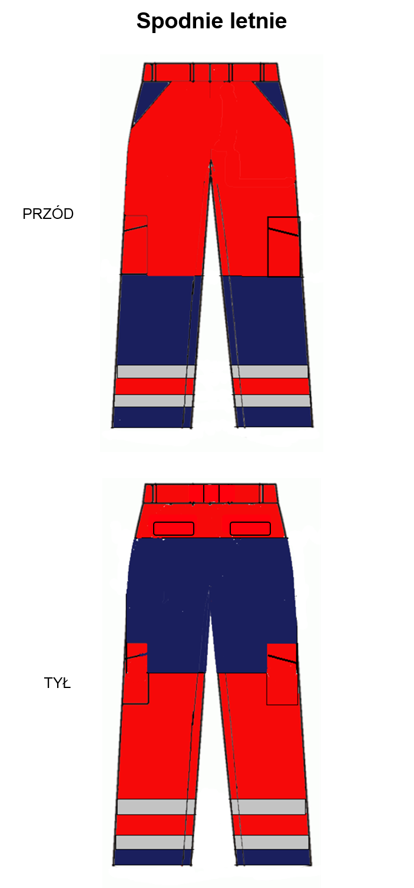

Koszulka polo  z krótkimi rękawami  (damska, męska) | materiał o oporze pary wodnej nie większym niż 5m² x Pa/W
Koszulka polo  z krótkimi rękawami  (damska, męska) | barwa fluorescencyjna czerwona, zgodnie z Polską Normą¹⁾ pkt. 1.
Koszulka polo  z krótkimi rękawami  (damska, męska) | gramatura 170 – 205 mg/m² , zawartość bawełny 55 – 75 %
Koszulka polo  z krótkimi rękawami  (damska, męska) | z przodu po lewej stronie w górnej części wzór graficzny systemu  z materiału odblaskowego pkt. 4c
Koszulka polo  z krótkimi rękawami  (damska, męska) | Na lewym rękawie, nadruk z logo Krakowskiego Pogotowia Ratunkowego (średnica 9 cm), z materiału odblaskowego pkt. 5.
Koszulka polo  z krótkimi rękawami  (damska, męska) | koszulka krótki rękaw typu polo zapinana na dwa guziki  w kolorze granatowym
Koszulka polo  z krótkimi rękawami  (damska, męska) | nadruk na plecach z nazwą funkcji z materiału odblaskowego pkt. 4a
Koszulka polo  z krótkimi rękawami  (damska, męska) | wstawki w kolorze ciemno granatowym:  - kołnierzyk,  - wykończenie zapięcia z przodu,  - pas o szerokości 10 cm wzdłuż wewnętrznej część rękawów,  - i boków koszulki.

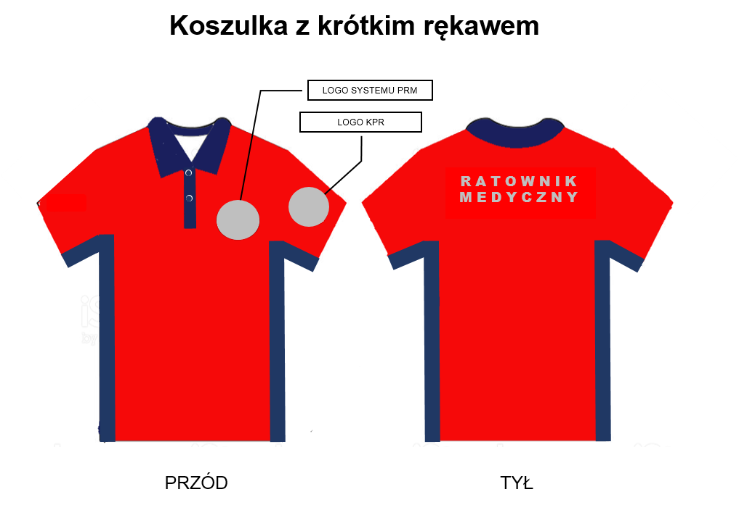

Kurtka (całosezonowa) | barwa fluorescencyjna czerwona, zgodnie z Polską Normą¹⁾ - pkt. 1)  klasa 2 w zakresie minimalnej powierzchni materiałów zapewniających widzialność członków zespołu ratownictwa medycznego
Kurtka (całosezonowa) | gramatura 190 - 220 g/ m², 65- 95% poliester, 5 -35% (PU) poliuretan, dopuszcza się poliester powlekany poliuretanem (PU)
Kurtka (całosezonowa) | zgodna z Polską Normą²⁾ - pkt. 2) co najmniej klasa 2 w zakresie wodoszczelności i w zakresie oporu pary wodnej
Kurtka (całosezonowa) | pasy z materiału odblaskowego zgodnie z Polską Normą¹⁾ - pkt. 1); Rozmieszczone pasów:  - na dole (nie mniej niż 5 cm od dolnej krawędzi) wokół całego obwodu kurtki pas odblaskowy umieszczony poziomo, o szerokości nie mniej niż 5 cm,  - nad ściągaczem w pasie (nie mniej niż 5 cm od dolnego pasa odblaskowego) wokół całego obwodu kurtki pas odblaskowy, umieszczony poziomo o szerokości 5 cm,  - na rękawach na wysokości ramion (poniżej naszywki z wzorem graficznym systemu) pas odblaskowy o szerokości 5 cm, umieszczony poziomo  - na rękawach na wysokości poniżej łokcia (nie mniej niż 5 cm od dolnej krawędzi rękawów) pas odblaskowy umieszczony poziomo o szerokości 5 cm,
Kurtka (całosezonowa) | minimalna powierzchnia materiału odblaskowego: 0,13 m²
Kurtka (całosezonowa) | kaptur doszyty na stałe i chowany w stójce (zapinany na zamek błyskawiczny spiralny), profilowany, zapobiegający spływaniu kropel deszczu po twarzy
Kurtka (całosezonowa) | na obwodzie części twarzowej kaptura, wokół pasa i dolnej krawędzi kurtki odszyty tunel ze sznurkiem ściągającym
Kurtka (całosezonowa) | z przodu dwie kieszenie dolne wpuszczane, umieszczone symetrycznie, ze skośnymi otworami zamykanymi na zamek błyskawiczny spiralny
Kurtka (całosezonowa) | z przodu dwie kieszenie wpuszczane na wysokości klatki piersiowej, umieszczone symetrycznie po obu stronach, z zapięciem przykrytym klapką zapinanymi na rzepy, prawa kieszeń podzielona na dwie części, w tym jedna część kieszeni o wymiarach umożliwiających zmieszczenie przenośnego radiotelefonu.
Kurtka (całosezonowa) | rękawy odpinane, łączone rozłącznie na zamek błyskawiczny spiralny, przykryte plisami, z regulacją obwodu mankietów taśmą samoczepną na rzep, na łokciach wzmocnienia
Kurtka (całosezonowa) | na wewnętrznej części lewego rękawa pomiędzy mankietem a dolnym pasem odblaskowym wpuszczana kieszonka na kartę magnetyczną zapinana na zamek błyskawiczny spiralny
Kurtka (całosezonowa) | zamek błyskawiczny spiralny głównego zapięcia dwustronnie rozdzielczy
Kurtka (całosezonowa) | plisa przykrywająca zapięcie główne zapinana na taśmę samoczepną
Kurtka (całosezonowa) | jedna kieszeń wewnętrzna po lewej stronie
Kurtka (całosezonowa) | kurtka od wewnątrz wykończona podszewką
Kurtka (całosezonowa) | długość poniżej bioder
Kurtka (całosezonowa) | z przodu nad lewą górną kieszenią naszywka z nazwą funkcji na materiale odblaskowym - pkt. 4b
Kurtka (całosezonowa) | z przodu na lewej górnej kieszeni nadruk z logo Krakowskiego Pogotowia Ratunkowego (o średnicy 9 cm) z materiału odblaskowego - pkt. 5)
Kurtka (całosezonowa) | na lewym rękawie (na wysokości ramienia) wzór graficzny systemu w postaci nadruku na materiale odblaskowym - pkt. 4c
Kurtka (całosezonowa) | z tyłu na wysokości klatki piersiowej naszywka na materiale odblaskowym z wzorem graficznym systemu - pkt. 4c
Kurtka (całosezonowa) | na plecach nadruk na materiale odblaskowym z nazwą funkcji - pkt. 4b
Kurtka (całosezonowa) | wstawki w kolorze ciemnogranatowym:  - stójka (strona wewnętrzna i zewnętrzna), kaptur, klapy kieszeni,  - rękawy zewnętrzna część (od łokcia do mankietu)  - mankiety na całym obwodzie,  - przód i tył na wysokości barku,  - plisa zapięcia głównego, plisy na kieszeniach skośnych,  - kolor zamków – granat.

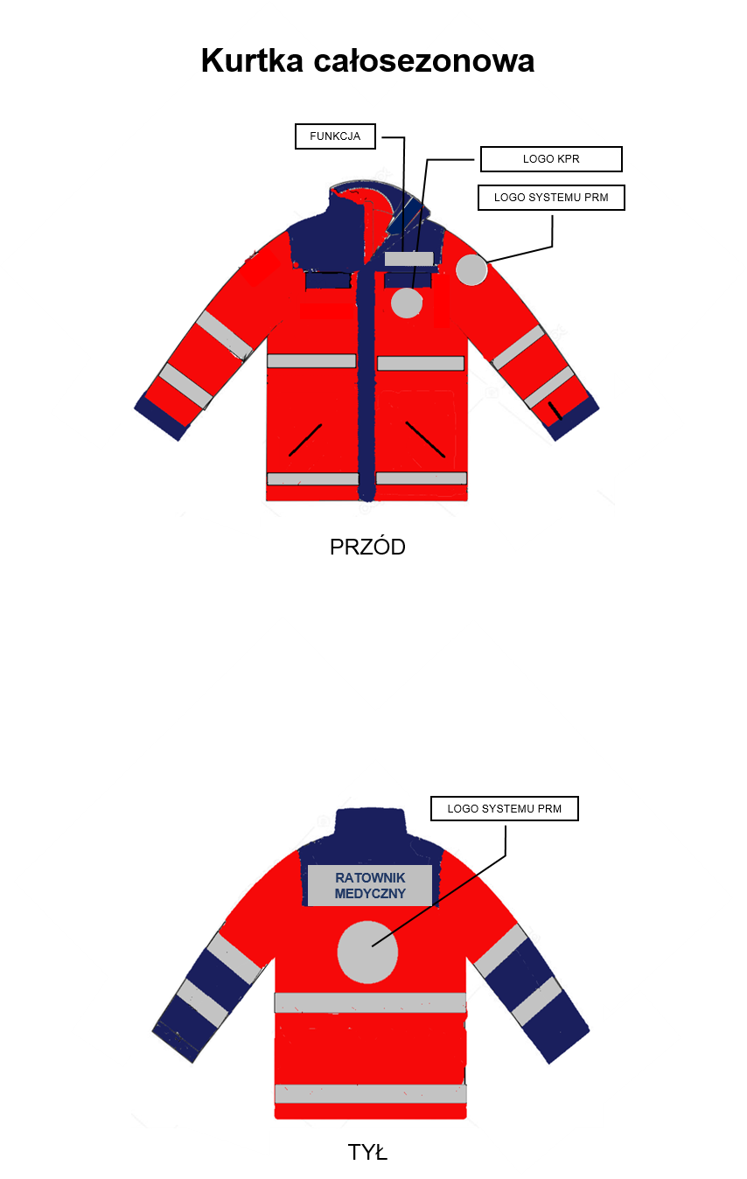

Bluza -  podpinka do kurtki  (polar) | zgodnie z Polską Normą³⁾ ⁻ pkt. 3), co najmniej klasa 2 w zakresie oporu cieplnego
Bluza -  podpinka do kurtki  (polar) | barwa fluorescencyjna czerwona zgodnie z Polską Normą¹⁾ - pkt. 1)
Bluza -  podpinka do kurtki  (polar) | materiał , THERMO PILE 300 lub równoważny, gramatura 380 - 410 g/m²
Bluza -  podpinka do kurtki  (polar) | bez kaptura
Bluza -  podpinka do kurtki  (polar) | zapinana na zamek spiralny rozdzielczy
Bluza -  podpinka do kurtki  (polar) | rękawy zakończone mankietami
Bluza -  podpinka do kurtki  (polar) | na całym obwodzie dolnej krawędzi bluzy odszyty tunel  ze sznurkiem ściągającym
Bluza -  podpinka do kurtki  (polar) | na wewnętrznej części lewego rękawa, nad mankietem wpuszczana kieszonka na kartę magnetyczną zapinana na zamek błyskawiczny spiralny
Bluza -  podpinka do kurtki  (polar) | z przodu na wysokości klatki piersiowej dwie kieszenie wpuszczane o wymiarach 18cm x 13cm umieszczone symetrycznie po obu stronach z pionowymi otworami zapinane na zamek błyskawiczny spiralny
Bluza -  podpinka do kurtki  (polar) | z przodu na dole dwie kieszenie wpuszczane ze skośnymi otworami, zapinane na zamek błyskawiczny spiralny
Bluza -  podpinka do kurtki  (polar) | z przodu na dole dwie kieszenie wewnętrzne
Bluza -  podpinka do kurtki  (polar) | z przodu po lewej stronie (nad górną kieszenią) naszywka z nazwą funkcji na materiale odblaskowym - pkt. 4b
Bluza -  podpinka do kurtki  (polar) | naszywka z wzorem graficznym systemu po lewej stronie na wysokości  klatki piersiowej wykonana na materiale odblaskowym - pkt. 4c
Bluza -  podpinka do kurtki  (polar) | na lewym rękawie (na wysokości ramienia) naszywka z logo Krakowskiego Pogotowia Ratunkowego (o średnicy 9 cm) z materiału odblaskowego - pkt. 5
Bluza -  podpinka do kurtki  (polar) | z tyłu naszywka z nazwą funkcji na materiale odblaskowym –  pkt. 4b
Bluza -  podpinka do kurtki  (polar) | wstawki w kolorze ciemnogranatowym:  - stójka (strona wewnętrzna i zewnętrzna),  - rękawy zewnętrzna część (od łokcia do mankietu)  - mankiety na całym obwodzie,  - przód i tył na wysokości barku,  - na całym obwodzie od dolnej krawędzi bluzy na wysokość 5 cm  - kolor zamków – granat

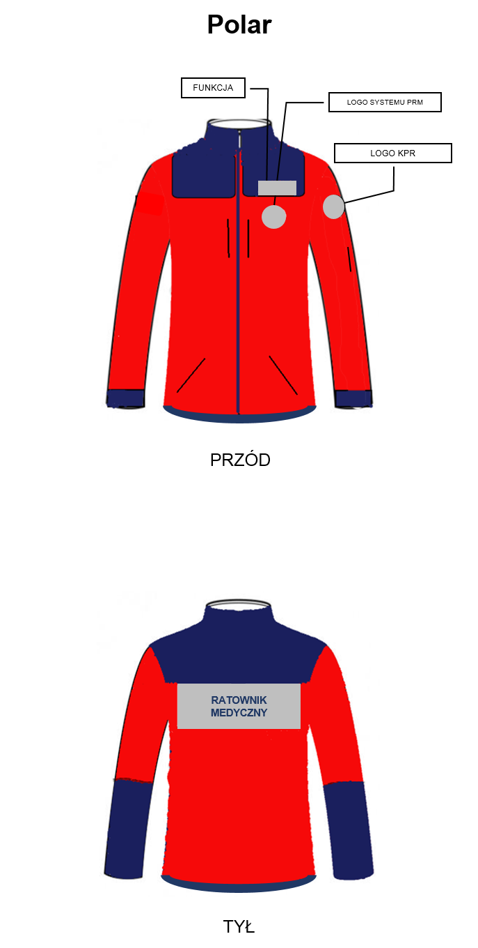

Kamizelka | barwa fluorescencyjna czerwona, zgodnie z Polską Normą²¹ - pkt. 1)  klasa 2 w zakresie minimalnej powierzchni materiałów zapewniających widzialność członków zespołu ratownictwa medycznego
Kamizelka | gramatura 240 – 260 g/ m² , zawartość bawełny 55-65 %
Kamizelka | dwa poziome pasy materiału odblaskowego o szerokości 5 cm, spełniającego wymagania zgodne z Polską Normą¹⁾ - pkt. 1) rozmieszczone na dole (nie mniej niż 5cm od dolnej krawędzi), wokół całego obwodu (z przodu i z tyłu), w odległości od siebie nie mniejszej niż 5cm (dolny pas odblaskowy usytuowany na dolnych kieszeniach, górny pas odblaskowy usytuowany na środkowych kieszeniach)
Kamizelka | z przodu na dole dwie naszywane kieszenie o wymiarach około 23cm x 15cm x 3,5cm, zamykane na zamek rozdzielczy spiralny o szerokości 0,5cm, umożliwiający otwarcie całej kieszeni
Kamizelka | wewnątrz w/w prawej kieszeni na części (od strony kamizelki) pas  z gumy o szerokości 3cm, z od ośmiu do dziesięciu przeszyciami na ampułki, na drugiej części kieszeni dwa pasy gumy o szerokości 3cm z od ośmiu do dziesięciu przeszyciami (na każdej), na ampułki
Kamizelka | wewnątrz w/w lewej kieszeni (po obydwu stronach) po jednym pasie z gumy o szerokości 4cm z trzema przeszyciami, na opatrunki
Kamizelka | z przodu (nad dolnymi kieszeniami) na wysokości klatki piersiowej dwie naszywane kieszenie środkowe (o wymiarach około 16cm x 12cm x 3cm) przykryte klapkami na rzepy
Kamizelka | w górnej części (nad środkową kieszenią) po prawej stronie naszywana kieszeń o wymiarach około 13cm x 12cm przykryta klapką na rzepę
Kamizelka | w górnej części (nad środkową kieszenią) poniżej obojczyka, po lewej stronie dwie naszywane kieszenie, jedna kieszeń na radiotelefon zapinana na nap z paskiem mocującym antenę radiotelefonu do kamizelki, druga kieszeń z gumką do mocowania nożyczek, zapinana na nap
Kamizelka | Naszywane kieszenie w kolorze granatowym z materiału poliester, powlekanego polichlorkiem winylu typu CODURA lub odpowiednim, gramatura 365- 395 g/m², odporność na ścieranie (pozytywny wynik przy co najmniej 50000 suwów)
Kamizelka | na wysokości lewego obojczyka nap z paskiem mocującym antenę radiotelefonu do kamizelki
Kamizelka | kamizelka regulowana na bokach dwoma czarnymi pasami regulującymi (dolnym i górnym), z taśmy poliamidowej o szerokości 39 - 41mm i grubości 0,8 - 1,3mm, wytrzymałości na rozerwanie co najmniej 1000 daN
Kamizelka | w/w pasy z regulatorami, zakończone plastikowymi zakończeniami
Kamizelka | na plecach siatka na wysokości od góry do górnej krawędzi dolnych pasów regulujących w kolorze czarnym, 100% poliester, odporność na ścieranie (pozytywny wynik przy co najmniej 25000 suwów)
Kamizelka | na plecach od dołu do górnej krawędzi dolnych pasów regulujących, na całej szerokości wstawka z materiału zasadniczego czerwonego fluorescencyjnego, doszyta do czarnej siatki
Kamizelka | siatka i wstawka z materiału zasadniczego czerwonego fluorescencyjnego, obszyta lamówką w kolorze wstawki
Kamizelka | w górnej część kamizelki na wysokości karku doszyta miękka tkanina zapobiegająca otarciom karku oraz zawieszka
Kamizelka | kamizelka rozpinana na zamek spiralny w kolorze materiału zasadniczego (czerwony)
Kamizelka | z przodu po prawej stronie na wysokości klatki piersiowej (na górnej kieszeni) naszywka z wzorem graficznym systemu wykonana na materiale odblaskowym - pkt. 4c
Kamizelka | z przodu po lewej stronie na wysokości klatki piersiowej (na klapie środkowej kieszeni) naszywka z nazwą funkcji na materiale odblaskowym - pkt. 4b
Kamizelka | z przodu po prawej stronie (nad górną kieszenią) poniżej obojczyka nadruk z logo Krakowskiego Pogotowia Ratunkowego (o średnicy 9 cm) z materiału odblaskowego - pkt. 5
Kamizelka | z tylu na wysokości klatki piersiowej naszywka z wzorem graficznym systemu na materiale odblaskowym, znaki białe wypełnione elementem odblaskowym o średnicy 20 cm - pkt. 4c
Kamizelka | z tyłu naszywka z nazwą funkcji na materiale odblaskowym - pkt. 4b
Kamizelka | Wstawki w kolorze ciemno-granatowym:  - kieszenie dolne, kieszenie środkowe, kieszenie górne,  - mocowanie anteny.

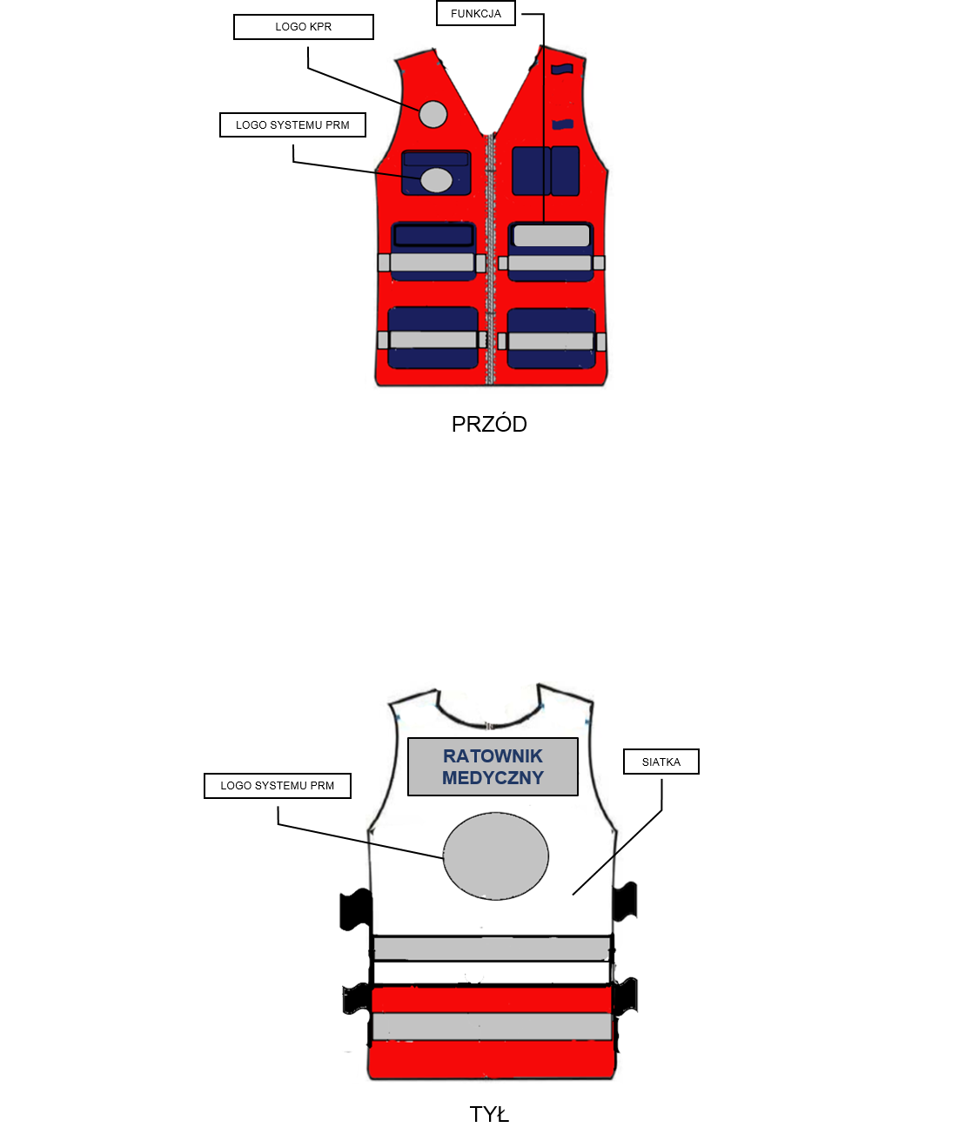

Spodnie  zimowe | barwa fluorescencyjna czerwona, zgodnie z Polską Normą¹⁾ ⁻ pkt. 1)  klasa 2 w zakresie minimalnej powierzchni materiałów zapewniających widzialność członków zespołu ratownictwa medycznego
Spodnie  zimowe | zgodna z Polską Normą ²⁾ - pkt. 2) o najmniej klasa 2 w zakresie wodoszczelności i co najmniej klasa 2 w zakresie oporu pary wodnej
Spodnie  zimowe | materiał zasadniczy Thermo Shell 10000 tkanina trójwarstwowa z membraną, gramatura 285-295 g/m²  wstawki w kolorze ciemno granatowym z tkaniny o gramaturze 190-220g/ m² , 65-95% poliester, 5-35% poliuretan, dopuszcza się poliester powlekany poliuretanem PU – naszywane na materiale zasadniczym
Spodnie  zimowe | do pasa
Spodnie  zimowe | dwa równoległe pasy z materiału odblaskowego o szerokości 5 cm, zgodnie z Polską Normą¹⁾ ⁻ pkt. 1), rozmieszczone poniżej uda wokół całego obwodu nogawek
Spodnie  zimowe | dwie kieszenie poniżej pasa z przodu, skośne, wpuszczane
Spodnie  zimowe | dwie kieszenie z tyłu, wpuszczane umieszczone symetrycznie po obu stronach z otworami przykrytymi klapkami zamykanymi na rzepy
Spodnie  zimowe | na nogawkach po zewnętrznych stronach na wysokości ½ uda kieszenie zewnętrzne o wymiarach 17 x 23 x 3cm, przykryte klapkami zapinanymi na rzepy, dopuszcza się wymiary 22 x 23 x 3cm, przykryte klapkami zapinanymi na rzepy, na prawej kieszeni dodatkowo naszyta kieszonka na telefon komórkowy, przykryta klapką zamykaną na rzep, na lewej kieszeni dodatkowo naszyta kieszeń na latarkę diagnostyczną przykryta klapką od kieszeni
Spodnie  zimowe | na wysokości kolan wzmocnienie
Spodnie  zimowe | regulacja w pasie na guziki (po 2 guziki po lewej i prawej stronie)
Spodnie  zimowe | u góry podtrzymywacze paska, szerokość podtrzymywaczy  2–2,5 cm, środkowy podtrzymywacz z tyłu o szerokości 5 cm, wysokość podtrzymywaczy 5 cm,
Spodnie  zimowe | wzdłuż nogawek po zewnętrznej stronie wszyte zamki błyskawiczne spiralne
Spodnie  zimowe | wstawki w kolorze ciemnogranatowym:  - oblamówki kieszeni górnych, skośnych – przód  - wloty do kieszeni górnych skośnych - przód  - od dolnej krawędzi kieszeni bocznej do górnej krawędzi górnego pasa odblaskowego – przód  - dolna część nogawki do wysokości dolnej krawędzi dolnego pasa odblaskowego – wokół całego obwodu nogawek  - na całej szerokości pośladków na wysokości od dolnej krawędzi klapy kieszeni tylnej do ½ wysokości kieszeni bocznych

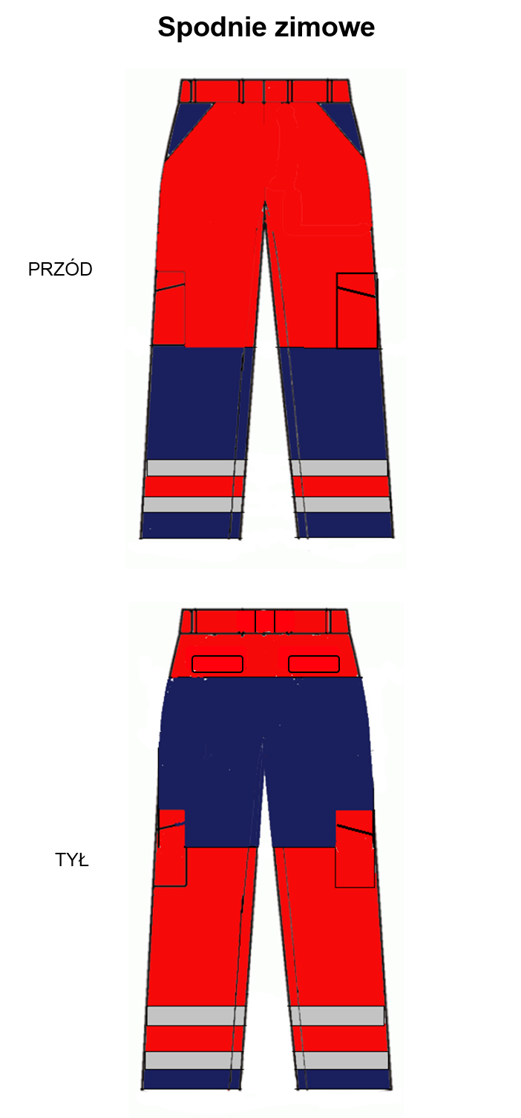

- - PN-EN 471+A1:2008 lub norma ją zastępująca. (barwa czerwona fluorescencyjna)
- - PN-EN 343+A1:2008 lub norma ją zastępująca. (wodoszczelność + opór pary wodnej)
- - PN-EN 14058 :2007 lub norma ją zastępująca. (opór cieplny)
- Wymiary, wzory nadruków, funkcji, wzór graficzny systemu zgodnie z Rozporządzeniem Ministra Zdrowia z dnia 18 października 2010 r.(t.j. DZ.U. z 2018 r. nr 1251. z późn. Zmianami);

Wzór graficzny systemu:

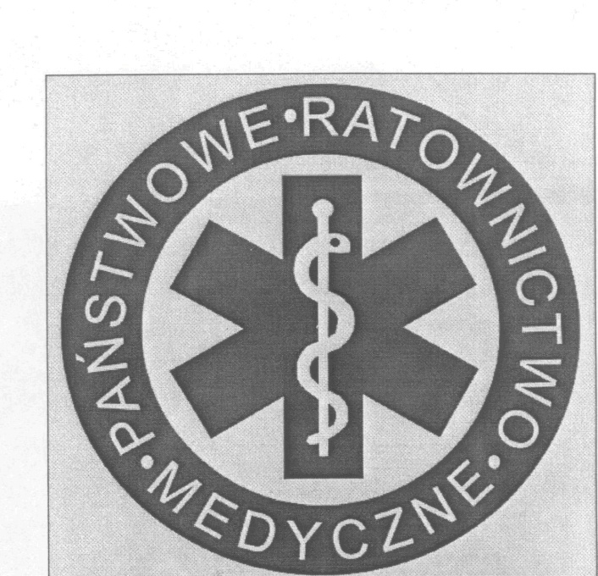
Kolor srebrny odblaskowy
Kolor granatowy

4a) nadruk z nazwą funkcji z materiału odblaskowego – litery mają być koloru srebrnego z
transferowej taśmy odblaskowej, tło w zależności od koloru danego elementu ubrania,

4b) nadruk z nazwą funkcji na materiale odblaskowym, naszywka z nazwą funkcji na materiale odblaskowym lub z materiału odblaskowego – tło ma być koloru srebrnego z transferowej taśmy odblaskowej, kolor liter granatowy,

4c) nadruk z wzorem graficznym systemu na materiale odblaskowym lub z materiału odblaskowego, naszywka z wzorem graficznym systemu na materiale odblaskowym lub z materiału odblaskowego - znaki białe we wzorze graficznym systemu mają być koloru srebrnego z transferowej taśmy odblaskowej, pozostałe znaki w kolorze granatowym,

Wzór nadruku Krakowskie Pogotowie Ratunkowe (średnica 9 cm)


Kolor srebrny odblaskowy
Kolor elementu ubrania w przypadku nadruku,
kolor granatowy w przypadku naszywki

- Wzór nadruku logo Krakowskiego Pogotowia Ratunkowego (średnica 9cm).

„nadruk logo Krakowskiego Pogotowia Ratunkowego z materiału odblaskowego” – napisy, oblamówka logo ma być koloru srebrnego z transferowej taśmy odblaskowej,
tło w zależności od koloru elementu ubrania,

„naszywka z logo Krakowskiego Pogotowia Ratunkowego z materiału odblaskowego” – napisy, oblamówka logo ma być koloru srebrnego z transferowej taśmy odblaskowej,
tło kolor granatowy.

  - Nici, przędza, zamki muszą być dopasowane, grubością, kolorem, długością do danego asortymentu odzieży.
  - Dopuszczalne tolerancje wymiarów odzieży podane w załączniku nr 4c do siwz – pod tabelą.
  - Każde ubranie musi być dopasowane rozmiarowo do kolejnego numeru w tabeli załącznika nr 4c do siwz, z uwzględnieniem podanych pod tabelą tolerancji.
  - Każde ubranie musi posiadać odpowiednie oznakowanie funkcyjne dopasowane do
nr kolejnego w tabeli załącznika nr 4c do siwz.
  - Każde ubranie musi posiadać czytelny numer kolejny z tabeli załącznika nr 4c do siwz
umieszczony na wewnętrznej stronie ubrania, np. na metce.
  - Ubrania mają być dostarczone w oddzielnie spakowanych kompletach, dla każdego numeru kolejnego z tabeli załącznika nr 4c do siwz: np. worek z folii i wieszak + widoczny numer.
  - Dla warunków z pkt. 7), 8), 9) należy uwzględnić zmiany wynikające z prawa opcji, opisanego
w § 2 ust. 6 umowy.
  - W przypadku niespełnienia wymagań ubranie będzie podlegało reklamacji zgodnie
z zapisem § 2 ust. 5 umowy.

Uwaga ! wszystkie naszywki wykonane z tkaniny, dzianiny – nie z tworzywa sztucznego
Potwierdzam przyjęcie do realizacji zamówienia zgodnie z powyższymi wymaganiami.

……………………………………………….
podpis Wykonawcy

